《安全评价报告信息公布表》
机构名称 | 重庆市安全生产科学研究有限公司 |  |  |  | 资质证号 |  |  |  | APJ-（渝）-001
委托单位 | 重庆姜家龙石矿业有限公司
项目名称 | 重庆姜家龙石矿业有限公司姜家镇白云山村草棚湾石灰岩矿
项目类别 | 预评价 现状评价 验收评价 其他
所属业务类别 |  | 非煤
安全评价过程控制情况
安全评价项目管理 | 项目组组长 |  |  | 技术负责人 |  |  |  |  |  | 过程控制负责人
安全评价项目管理 | 陈兴勇 |  |  | 唐元杰 |  |  |  |  |  | 冯皓
编制过程 | 报告编制人 |  | 报告提交日期 |  |  |  | 报告审核人 |  |  |  | 报告审批人
编制过程 | 陈兴勇、刘陶 |  | 2021.12 |  |  |  | 蔡治勇 |  |  |  | 蔡治勇
姓 名 | 认定专业 |  | 安全评价师从业识别卡/证书编号 |  |  |  | 注册安全工程师  注册证号 |  |  |  |  | 是否专职
陈兴勇 | 机械专业 |  | 026317 |  |  |  | 55180172489 |  |  |  |  | 是
刘 陶 | 安全专业 |  | 037350 |  |  |  |  |  |  |  |  | 是
欧 建 | 地质专业 |  | 033483 |  |  |  |  |  |  |  |  | 是
孙文豪 | 通风专业 |  | 037349 |  |  |  |  |  |  |  |  | 是
吴子科 | 水工结构 |  | 023846 |  |  |  | 55180193792 |  |  |  |  | 是
唐金广 | 电气专业 |  | 026313 |  |  |  | 55190209582 |  |  |  |  | 是
唐元杰 | 采矿专业 |  | 001493 |  |  |  | 55070030029 |  |  |  |  | 是
蔡治勇 | 弹药工程与爆炸技术 |  | 003832 |  |  |  | 55080052964 |  |  |  |  | 是
闫云光 | 采矿专业 |  | 035582 |  |  |  |  |  |  |  |  | 是
冯皓 | 机械、化工机械 |  | 019237 |  |  |  | 55130140330 |  |  |  |  | 是
项目简介 | 重庆姜家龙石矿业有限公司，为原重庆荣国建材有限公司、原重庆喆淞鑫磊建材有限公司、原重庆市乐青龙云建材有限公司和原重庆鑫佳建材有限公司整合后的总公司，公司位于重庆市巴南区姜家镇白云山村草棚湾合作社，主要从事露天开采石灰岩、碎石加工、销售等，企业性质为有限责任公司，公司法人为张顺勉；公司旗下经营有重庆姜家龙石矿业有限公司姜家镇白云山村草棚湾石灰岩矿山，矿山采矿许可证证号：C5001132009117120041669，生产规模400万t/a，开采标高+471m至+330m，矿区面积0.6065km2，有效期：2018年12月19日—2039年8月19日，矿山安全生产许可证证号：（渝）FM安许证字〔2020〕巴南130131号，有效期：2020年2月12日—2023年2月11日。  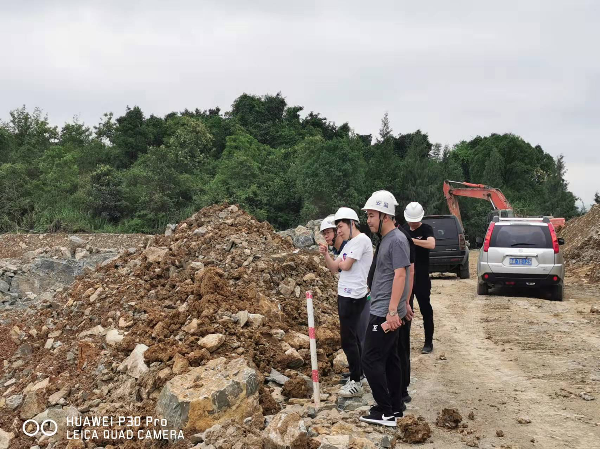  现场勘察照片：
现场开展工作情况 | 勘验人员 |  | 勘验时间 |  |  | 勘验任务 |  | 勘验中的问题
现场开展工作情况 | 陈兴勇 |  | 2021年11月18日 |  |  | 现场勘查、资料收集 |  | 见《现场勘查记录》
现场开展工作情况 | 刘 陶 |  | 2021年11月18日 |  |  | 现场勘查、资料收集 |  | 见《现场勘查记录》

